Приложение1

****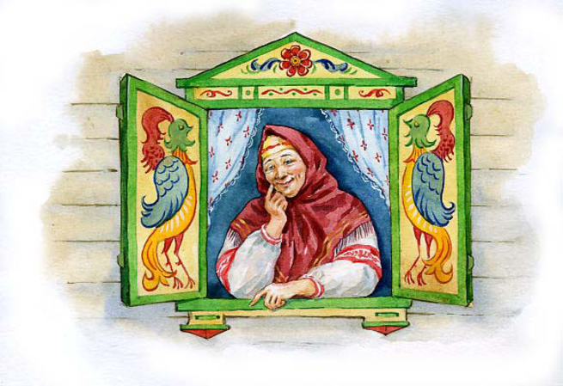

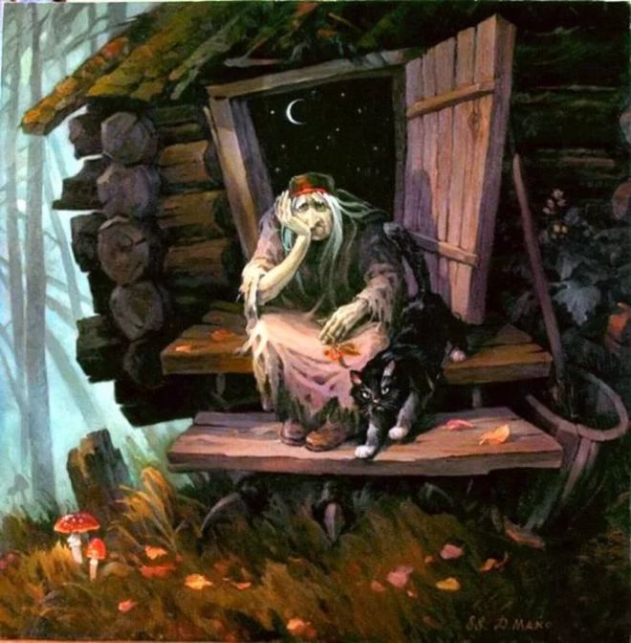

**Это -присказка, не сказка. Сказка будет впереди.**

**Сказка про то, как пингвинёнок Ло -Ло настоящих друзей нашёл**

**Дело было давным-давно, когда нас с вами ещё и не было на этом свете, но история эта интересная, поэтому передаётся из уст в уста… Вот слушайте… Жили - были, не тужили три друга, три весёлых пингвинёнка , их звали Ло-Ло, Ли-Ли и Ле-Ле.**

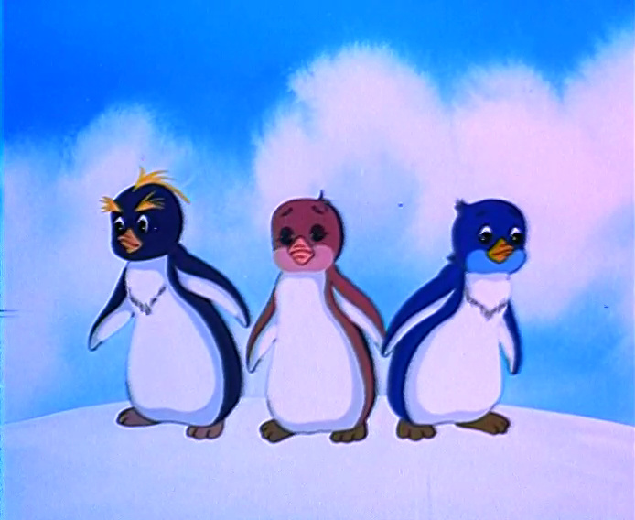

**Пингвинята были шалунами, за что старшие их часто бранили и наказывали, потому что места обитания пингвинв отличаются опасностями, которые подстерегают непослушных деток.**

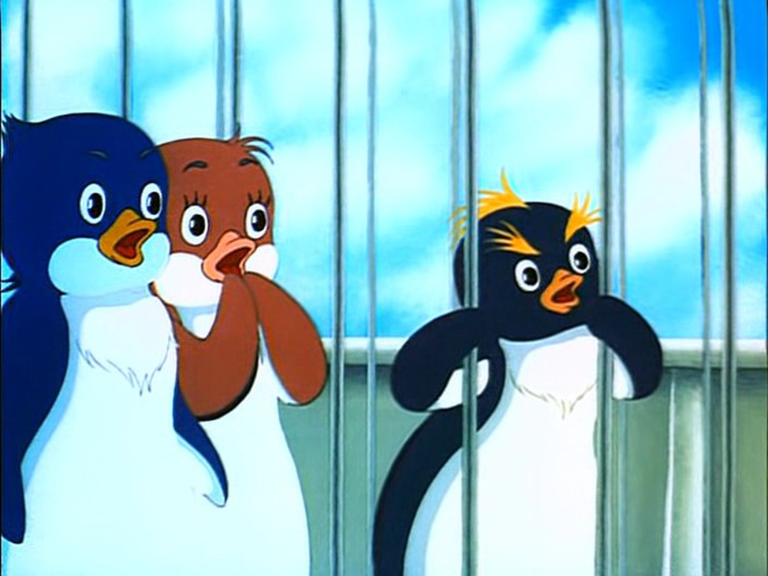

**Маленькие пингвины, это те же дети, которые любят играть, шалить, очень любознательны.**

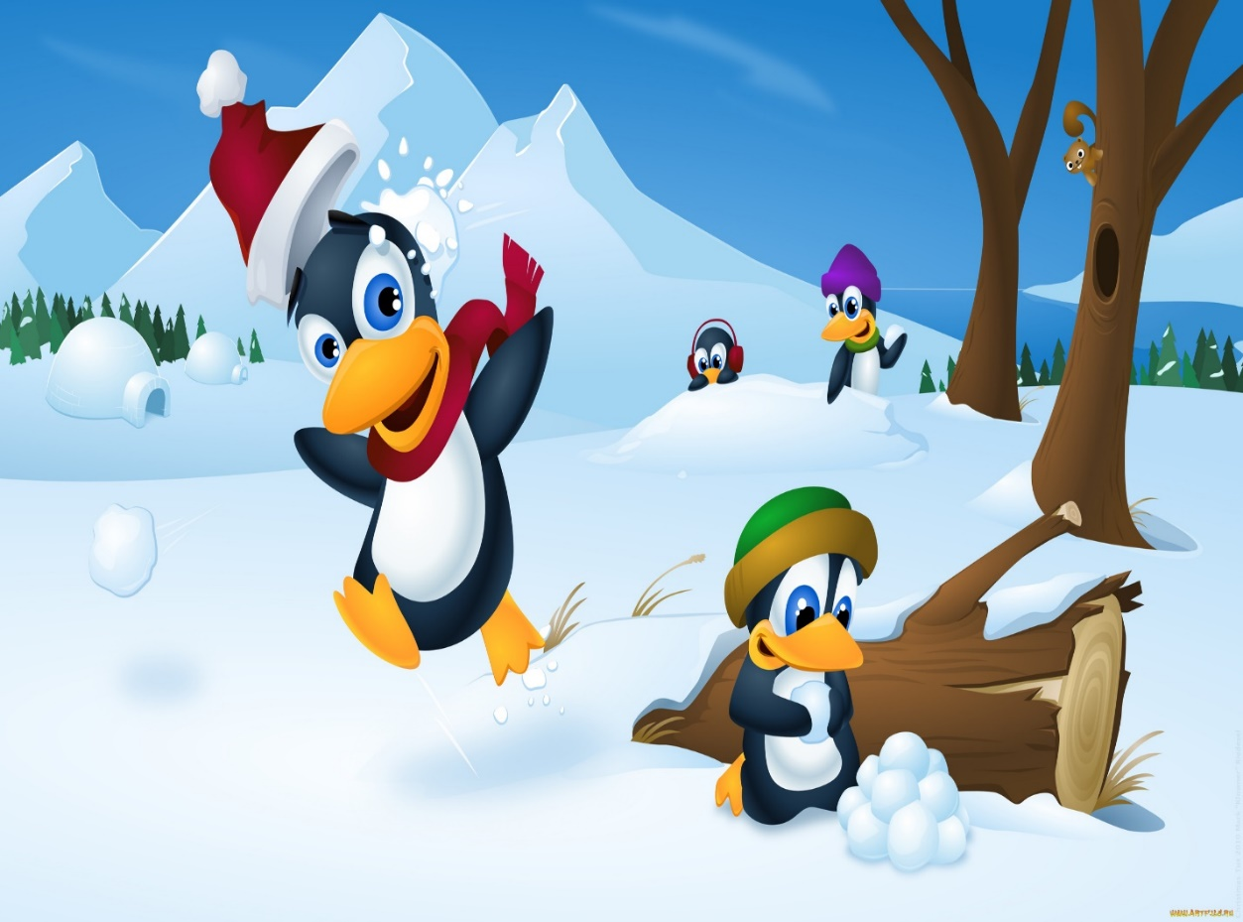

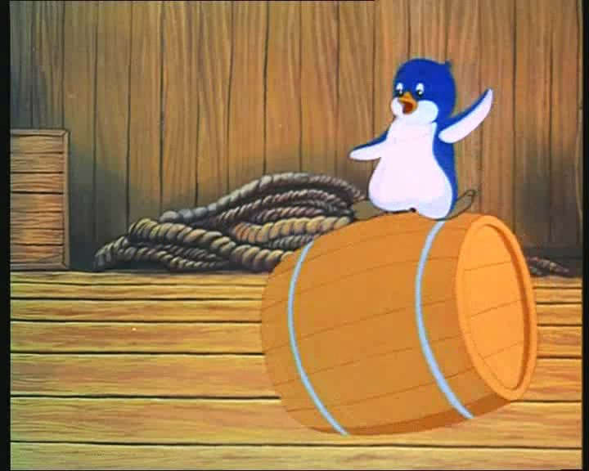

**Маленьких пингвинов в стае жило много и их воспитанием занималась Мама-Пингви.**

**Пингвины очень любили свою воспитательницу, она тоже любила их, но, случалось, что и очень огорчали её …**

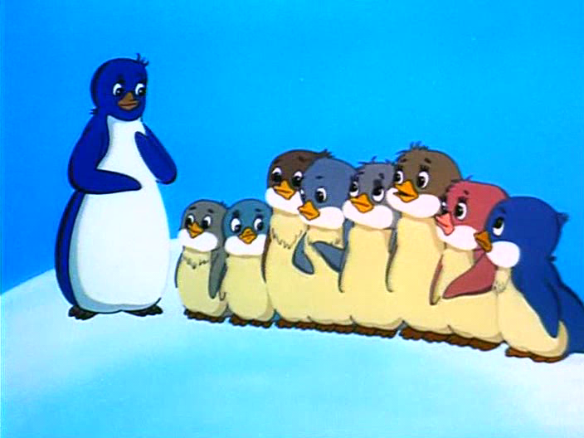

**Тогда Мама - Пингви принималась их бранить, объяснять, что можно, а что нельзя. Но этого хватало ненадолго, и наши друзья снова принимались шалить.**

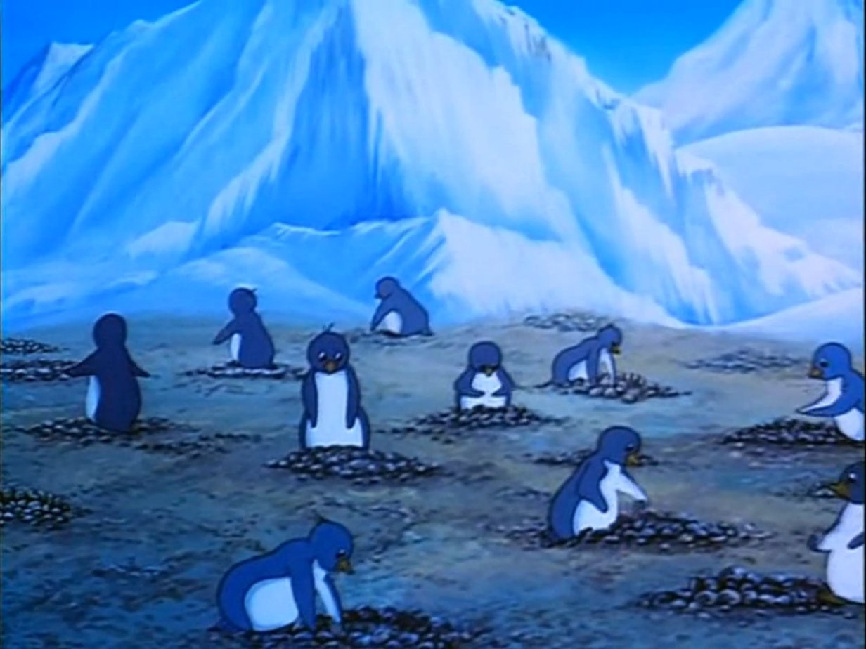

**А пока взрослые пингвины - родители были заняты делами , добывали корм – ловили рыбу для своих детей, наши маленькие друзья искали себе занятия. Очень любили они поиграть в строителей. Это получалось у них здорово, но вот беда – игрушек было мало, а делиться ими никто не хотел.**

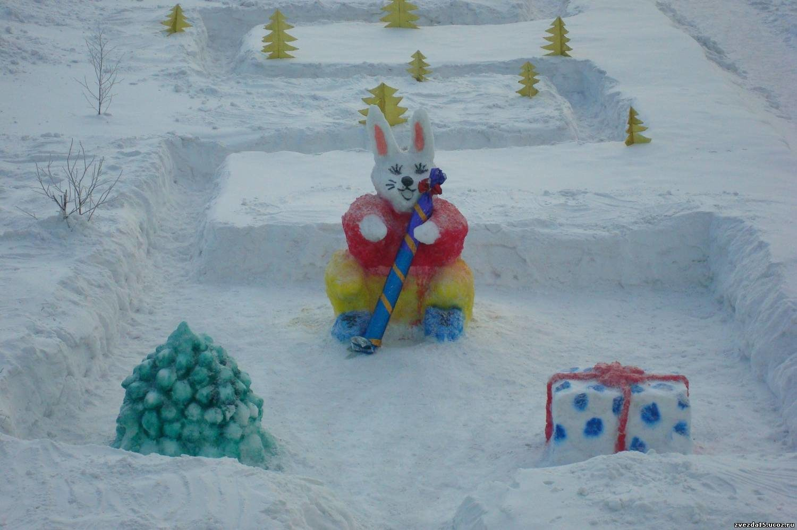

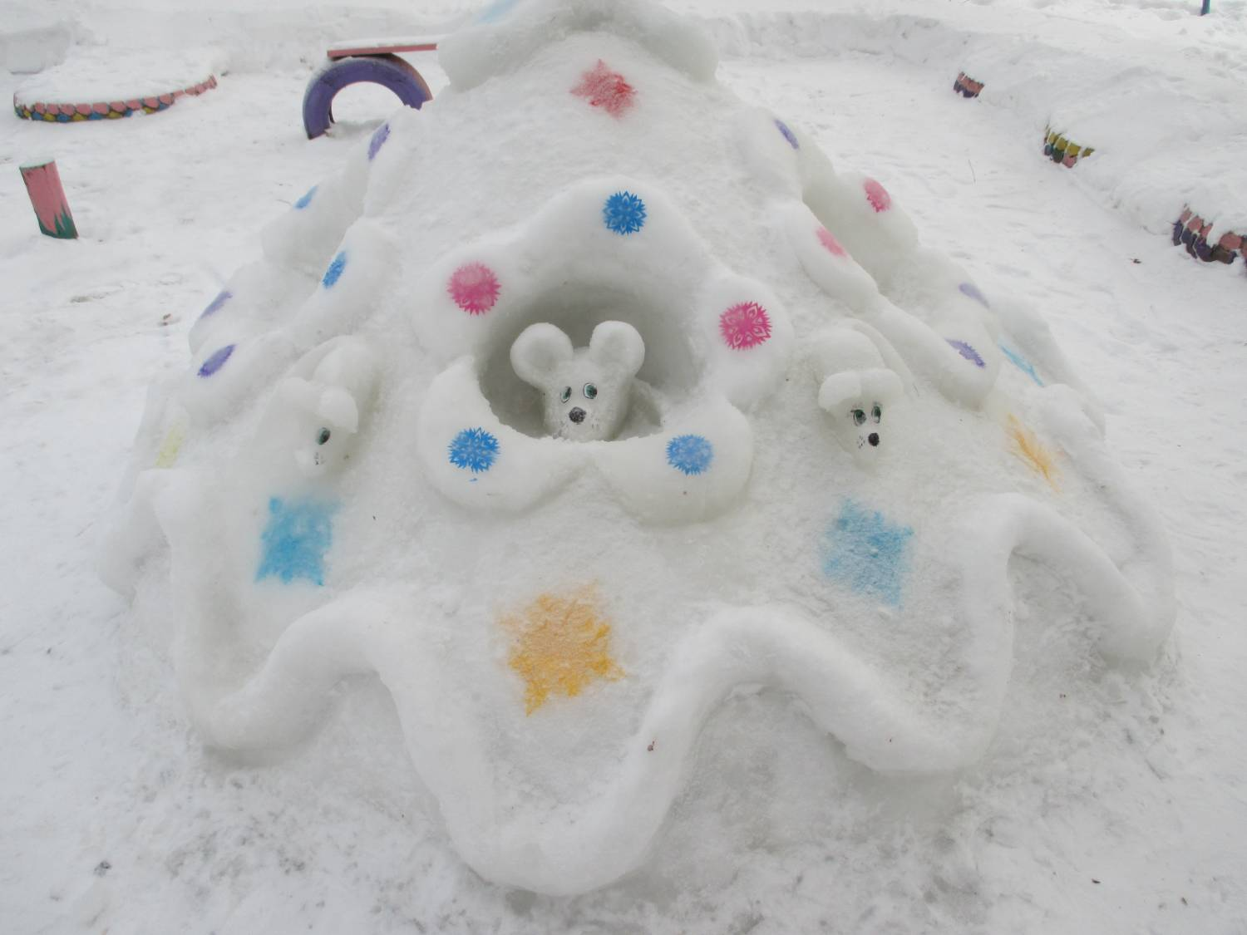

**Но это не приносило пингвинятам особой радости от того, что один из них, Ло-Ло, к сожалению, не умел и не хотел делиться игрушками, и всё время ссорился и дрался с друзьями, не было лада и мира между пингвинчиками. Ло-Ло вдруг со злобой начинал кричать : « Ноо , отойдите, не трогайте, это моё !» При этом все видели, какой он становится злой, поэтому друзья стали искать себе другие занятия и других друзей среди пингвинов … никто больше не трогал Ло-Ло…**

**Ло-Ло всё чаще стал играть с пингвином – девочкой, таким же маленьким пингвинёгком, как и он, звали её Ля-Ля. Она была умна и послушлива, с ней было легко** 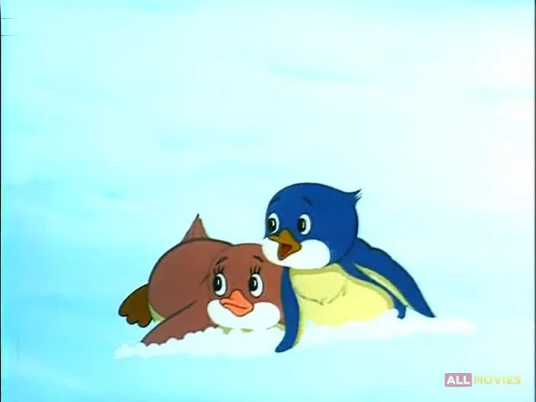

**вместе они весело проводили время, но друзья стали подшучивать над тем, что он играет с девчонкой, и в конце концов пингвинёнка всё чаще видели одного. Но сердце нашего маленького героя было добрым, и поэтому он мечтал помогать близким и стать врачом, когда вырастет. Ведь пингвины, как люди могут болеть… всё чаще его замечали играющим одного, ведь никто не хотел ссор.**



**Добрым другом и учителем для Ло-Ло была его бабушка, которую он просто обожал!**

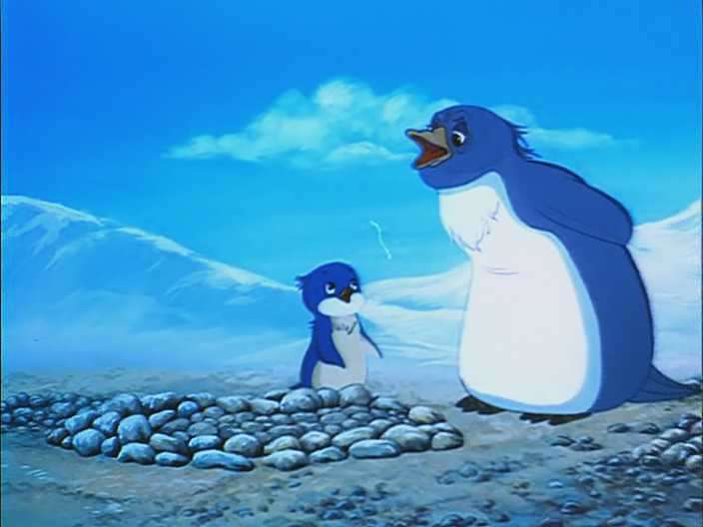

**Он любил бывать рядом с ней, слушал её рассказы, многому научился от неё, но у бабушки были свои, взрослые дела, и Ло-Ло возвращался к Маме-Пингви и пингвинятам. У Ля-Ля были подружки, и она не всегда играла с Ло-Ло, друзья не хотели больше с ним играть, и приходилось Ло-Ло находить занятия себе самому. Он был непослушный, и однажды, однажды….. с ним приключилась беда….**

**На острове, где жили пингвины, началась непогода, а пингвинчик в это время решил прогуляться и ушёл далеко от дома. Вот так Тётушка-Непогодушка и застала его вдали от дома, родных и Мамы-Пингви. Долго звали и искали все пингвины Ло-Ло, да только что в том толку- вьюга завывала весь день и всю ночь, ветер сшибал с ног, и ничего не было видно совсем рядом. Опечаленные пропажей шустрого и непослушного пингвинёнка, родители не могли спать, горько плакала бабушка Ло-Ло. Так прошла ночь. Ну а что же было с нашим героем всё это время, спросите вы?** **Расскажу, расскажу. Слушайте, детки дальше. Сказка – ложь, да в ней намёк. Добрым молодцам - урок.**



**Ло-Ло был очень наблюдательным и любознательным, поэтому, наблюдая за взрослыми пингвинами, он решил, что он совсем взрослый и пошёл прогуляться по острову.**

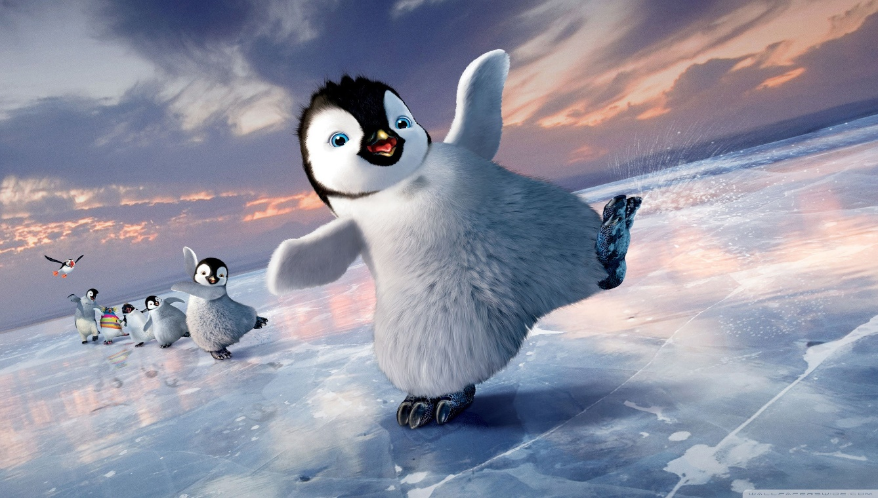

**И всё бы ничего, да только тут и застала его непогода, и помчался наш герой со всех куда глаза** **глядят…**

**Он страшно напугался, и оказался в огромной ледяной пещере, где никого, кроме него не было, и хоть кричи, хоть не кричи, хоть плачь, хоть не плачь, - здесь никто тебя не услышит и некому тебе помочь. Пингвин сильно испугался одиночества и непогоды, долго плакал, пока вдруг не вспомнились ему наказы бабули и Мамы-Пингви о том, что далеко от дома уходить нельзя. И как бы он сейчас хотел оказаться там, где его друзья, родные, где было спокойно и хорошо. Он вспомнил, как обижал напрасно своих друзей, ведь если бы они сейчас были вместе, то им не была бы так страшна непогода, и они нашли путь домой… а вьюга всё не утихала.**



**Так прошла вся ночь, она показалась Ло-Ло бесконечной. И только под утро, когда ветер стих, пингвин осторожно выбрался наружу, вышел из ледяной пещеры. Его ждал сюрприз.**

**Перед ним сидело огромное лохматое существо и внимательно изучало его. И хоть Ло-Ло ещё не знал, кто это, но глаза незнакомца были добрые. То был новый друг пингвинёнка - щенок Дружок.**

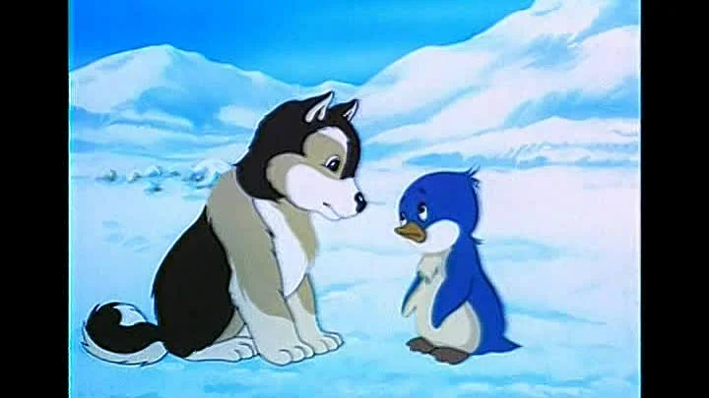

**Дружок обнюхал «гостя». И потом, в знак признания, лизнул его, чему Ло-Ло очень удивился, но был очень рад «поздороваться»**

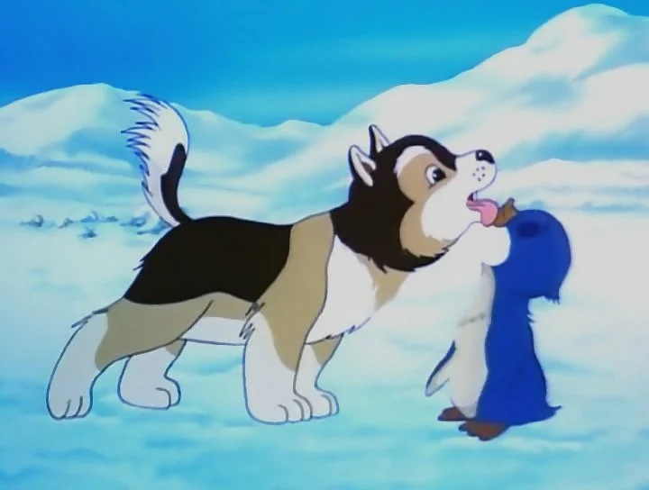

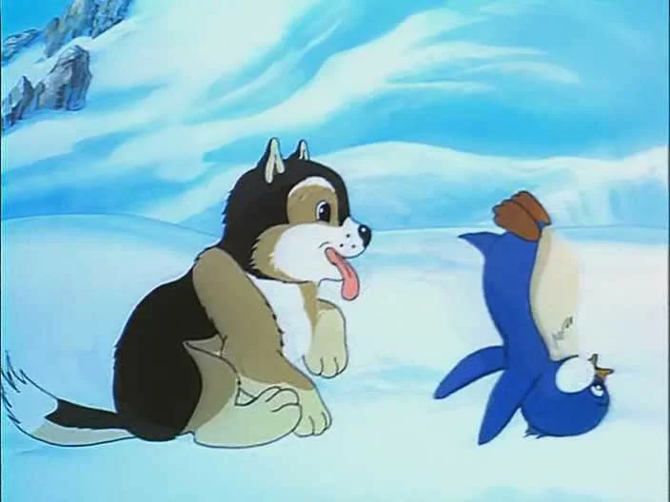

**Ло-Ло так был рад встрече и знакомству с новым другом, что от радости закувыркался. Прошло какое-то время, и Ло-Ло поведал Дружку о том, что с ним произошло.**

**В это время стая пингвинов думала, как найти Ло-Ло.**

**А вдруг он попал в беду???**

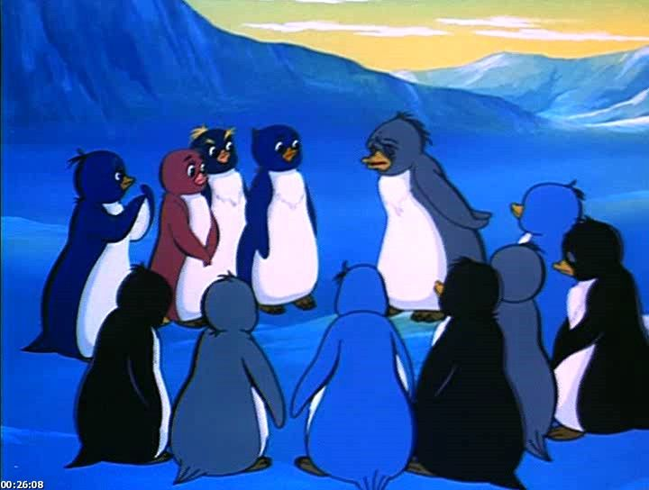

**На поиски решили отправиться все – и большие, и маленькие… долго бродили пингвины, пока вдруг маленький пингвинёнок Ля-Ля не услышала лай собаки, на эти звуки и пошла она вместе с бабушкой Ло-Ло. И вот что увидала заплаканная бабуля: Ло-Ло, живой и невредимый играл с собакой, а Ля-Ля, визжа от радости подбегала к другу.**

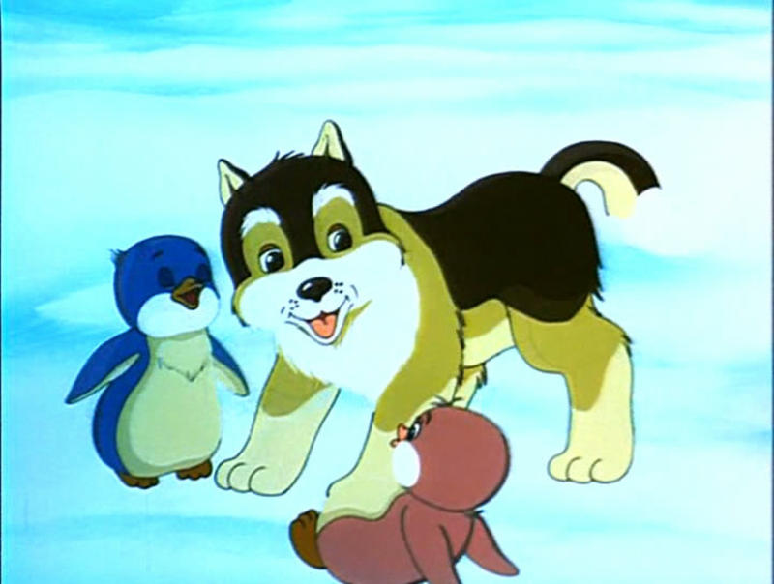

**«Бабуля, бабуля! Как же рад я видеть вас!» - закричал Ло-Ло, и кинулся навстречу любимой бабушке, которая подхватила его на руки и заплакала от счастья. Повзрослевший всего за одну ночь пингвин был как никогда рад видеть близких.**

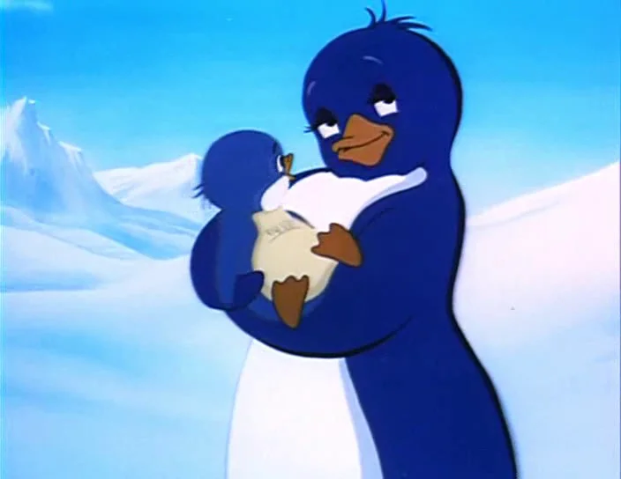

**Вот так хорошо и поучительно закончилась эта история. Такие истории приключаются с людьми. А когда пингвинёнок встретился с Мамой - Пингви и другими пингвинятами, он рассказал им о том, что ему пришлось пережить, когда он остался один…он попросил у своих друзей прощения, и обещал больше никогда не обижать их. Он понял, что Ля-Ля для него -настоящий -пренастоящий друг.**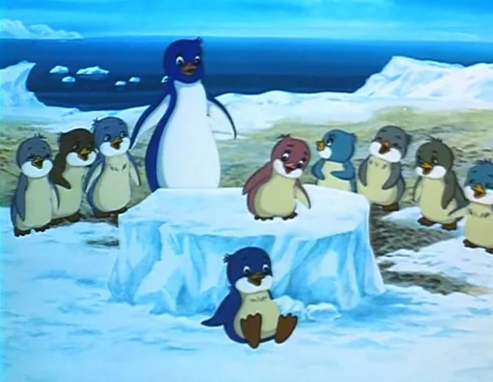

**А ещё Ло -Ло очень обрадовался тому, что у него появился новый добрый друг – щенок Дружок. И как же все пингвины, и большие, и маленькие, были рады возвращению и перемене Ло-Ло. Теперь Ло-Ло мог, как и прежде, играть с Ля-Ля и радоваться жизни. С прежними друзьями у него тоже наладились отношения, и, как и прежде, они вместе хорошо проводили время, учась чему-то новому. Главное, они научились уступать друг другу и дружить по-настоящему, что очень радовало взрослых, да и их самих. Он был счастлив от того, что с ним произошли такие хорошие перемены, и мир вокруг него изменился.**

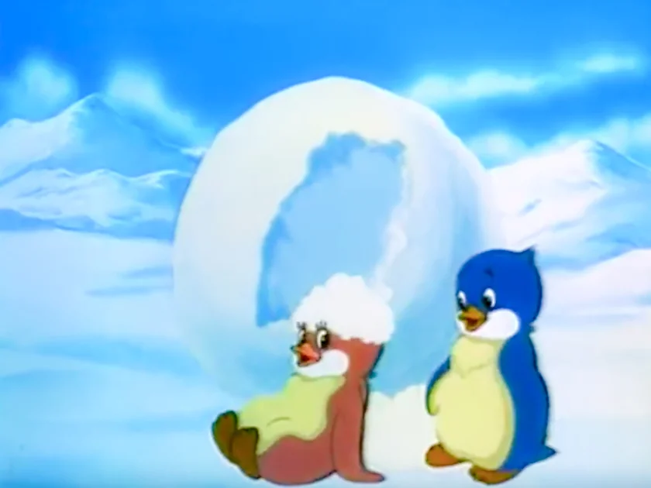

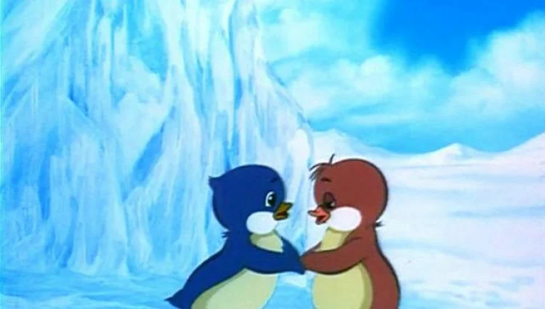

**Вот и сказочке конец, а кто слушал молодец!**

